Тит Нат Хан — дзен-буддийский монах из Вьетнама, настоятель медитативного центра, автор более 100 книг по осознанности. В 2014 году попал в список 100 самых влиятельных духовных лидеров под номером 4 (после Далай-ламы, Экхарта Толле и папы римского Франциска). У этого человека есть чему поучиться.
Публикуем 20 избранных высказываний Тита Ната Хана о любви, осознанности, творчестве и счастье, которые сделают вас мудрее.
О любви
1. Любить означает научиться искусству создания своего счастья.
2. Когда мы говорим с состраданием, которое основывается на любви и осознании нами взаимосвязи с другими, тогда нашу речь можно назвать истинной.
3. Если вам нравится только лучшее в человеке — это не любовь. Вы должны принимать его слабости, проявлять терпение, понимание и нести энергию позитивного преобразования, исцеления.


О творчестве
4. Наша жизнь — произведение искусства. Даже если мы не пишем и не рисуем, мы все равно творим.
5. Иногда об искусстве лучше говорить, не называя его искусством.
6. В этом состоит сила не-действия. Мы останавливаем мысли, соединяем разум с телом и по-настоящему существуем здесь и сейчас. Не-действие очень важно. Не-действие не равнозначно пассивности. Это динамичное и творческое состояние открытости.
7. Практика мира и примирения — одно из самых важных и творческих действий человека.
8. Чтобы мы смогли услышать красоту и ответить на ее призыв, необходима тишина. Если мы не ощущаем тишину внутри себя, а наш разум и тело полны шума, то мы не способны услышать голос красоты.
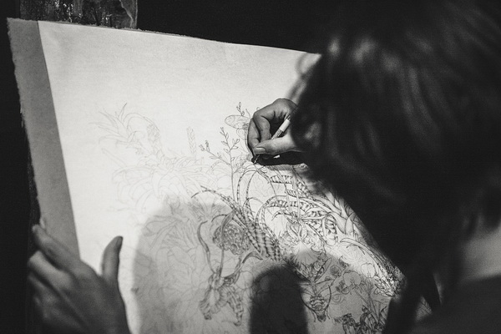
Об осознанности
9. Наш разум переполнен шумом, поэтому мы не слышим себя. Наше сердце взывает к нам, но мы не слышим его. Пора это изменить.
10. Просветление существует лишь в повседневной жизни.
11. Кем бы вы ни были: руководителем, официантом, учителем или художником — если вы обладаете ясным пониманием своей цели, то вы приобретете мощный источник внутренней силы.
12. Медитация объятий — это практика осознанности. «Когда я вдыхаю, то знаю, что мой дорогой человек находится в моих объятиях, что он живой. Выдыхая, говорю: он так мне дорог». Если вы дышите глубоко и именно так, обнимая человека, которого любите, то энергия вашей заботы и признательность проникнут в него, он получит подпитку и распустится как цветок.
13. Сколько минут в день вы проводите в настоящем спокойствии, если такие минуты вообще существуют? Тишина очень важна для нас. Она нужна нам так же, как воздух. Она нужна нам так же, как свет нужен растениям.
14. Мы являем собой то, что ощущаем и воспринимаем.
Если мы рассержены, то мы — это гнев.
Если мы любим, то мы — это любовь.
Если мы любуемся снежной вершиной, то мы и являемся этой вершиной.
А когда мы мечтаем, то мы есть наша мечта.
15. Мы можем видеть отражение луны в океане только тогда, когда он спокоен и тих.
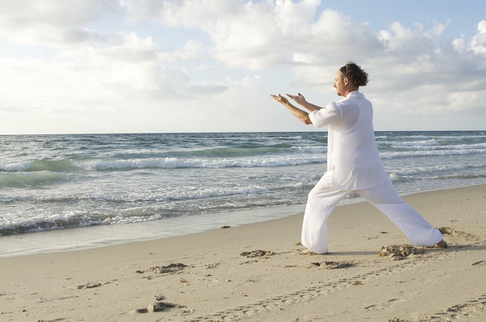
16. Чтобы практиковать осознанную речь, мы должны практиковать осознанное молчание.
17. Ходьба, дыхание, медитация, прием пищи и чаепитие в осознанности — все это предоставляет вам конкретные возможности для возвращения к себе.
18. Иногда окружающие восклицают: «Не сиди просто так, сделай что-нибудь!» Они побуждают человека к действию. Но опытные люди, практикующие осознанность, любят говорить: «Не делай просто что-нибудь. Сиди!»
О счастье
19. Как много времени тратим мы на погоню за счастьем, не замечая, что окружающий нас мир полон чудес.
20. Спросите у себя: «Кому я могу помочь улыбнуться сегодня утром?» Это и есть искусство создания счастья.

